Modélisation de l’évolution des Pinsons des Galapagos à l’aide du logiciel Vensim

Place de l’activité dans les programmes : Thème 1 – La Terre dans l’Univers, la vie et l’évolution du vivant : une planète habitée ; La biodiversité, résultat et étape de l’évolution.

Objectifs de connaissances : la sélection naturelle peut conduire à l’apparition de nouvelles espèces.

Capacités et attitudes :
- Utiliser un logiciel de modélisation pour comprendre la sélection naturelle.
- Pratiquer une démarche scientifique (formuler une hypothèse, expérimenter).

Matériel nécessaire :
- Salle avec postes informatiques ;
- Logiciel Vensim PLE installé sur le réseau ou sur les postes (téléchargeable gratuitement sur http://www.vensim.com ) ;
- Fichier des modèles accessibles sur le réseau ou sur les postes.

Contexte scientifique
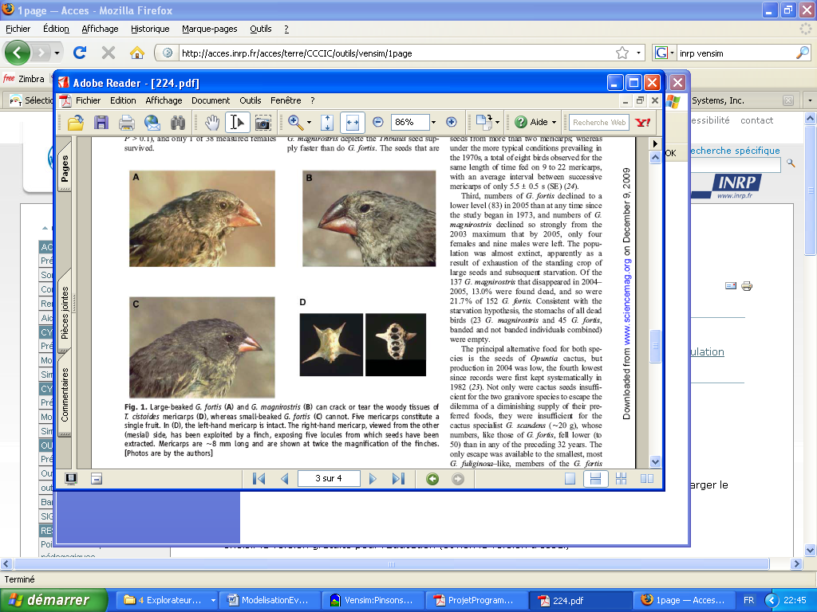
Depuis une quarantaine d’années, les populations de pinsons des îles Galapagos (genre Geospiza) font l’objet d’un suivi poussé par l’équipe de Peter et Rosemary Grant, notamment sur la petite île de Daphne major. Dans les années 1970 cette île était principalement occupée par une population de pinsons à becs moyens, de l’espèce Geospiza fortis.
Deux phénotypes sont principalement représentés : des G. fortis à becs plus petits, majoritaires, se nourrissant essentiellement de graines de plantes herbacées, et des G. fortis à becs plus gros et plus puissants, minoritaires, capables de se nourrir des graines dures d’un arbuste dominant sur l’île (Tribulus cistoides).
G. fortis à gros bec
G. fortis à petit bec
En 1977 une forte sécheresse a empêché la production de petites graines. Les pinsons à gros becs ont donc mieux survécu, en se nourrissant des graines plus dures. Cet évènement de sélection a inversé les proportions de petits becs et de gros becs au sein de la population.
Par la suite de fortes précipitations (notamment en 1983) ont favorisé la production de petites graines tendres. Les pinsons à petits becs ont été avantagés, se sont plus reproduits et sont redevenus majoritaires.
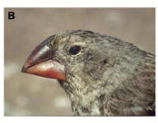
En 2004 une nouvelle sécheresse a frappé l’île. Mais cette fois-ci, contrairement à 1977, les G. fortis à gros becs ont été contre-sélectionnés. En effet entre temps une nouvelle espèce s’est installée sur l’île : G. magnirostris, plus gros et plus puissant, qui accapare les ressources en graines dures.
G. magnirostris

Les pinsons des Galapagos offrent donc des exemples de sélection naturelle sur un caractère héréditaire (la taille et la forme du bec) liée aux conditions environnementales (environnement à « petites graines » versus environnement à « grosses graines ») et à la compétition entre espèces.

Modélisation
Le logiciel Vensim PLE permet de modéliser des flux entre compartiments, et peut être utilisé pour modéliser des cycles géochimiques ou des régulations physiologiques (voir le site de l’INRP ou le site Modèles et modélisation en SVT). Ici on se propose de modéliser les évènements de sélection survenus depuis 30 ans sur l’île Daphne major. Le forçage des modèles est représenté par la quantité d’eau disponible, qui détermine le niveau de production des ressources alimentaires des pinsons. La variable de sortie est la proportion dans la population de G. fortis d’oiseaux à petits becs et d’oiseaux à gros becs. En cours de simulation, la quantité d’eau est ajustée à l’aide d’un curseur, le rapport gros becs / petits becs étant rendu par un graphique.
Critères de construction des modèles (pour plus de détails, voir l’annexe 2) :
- Durée de 5 trimestres conformes aux données scientifiques ;
- Effectifs initiaux de pinsons correspondant à ceux réellement observés sur le terrain ;
- Conversion directe des unités d’eau en unités de graines, puis d’oiseaux ;
- Définition empirique des équations de flux de telle sorte que les résultats s’approchent des données de terrain.
Il est important de noter qu’en raison de ces deux derniers partis pris, les modèles ne sont pas strictement scientifiques, mais sont plutôt à voir comme des outils à visée pédagogique.

Présentation des modèles et des possibilités de travail des élèves
Les 2 évènements de sélection (1977 et 2004) se prêtent à modélisation.
La construction complète des modèles par les élèves ne paraît pas envisageable car ils sont trop complexes.
Pour simplifier l’abord des modèles, on peut utiliser les versions dans lesquelles les flèches reliant les différents paramètres et les compartiments sont de couleur blanche (donc invisibles sur le fond blanc) :

Modèle 1977, complet Modèle 1977 , flèches cachées
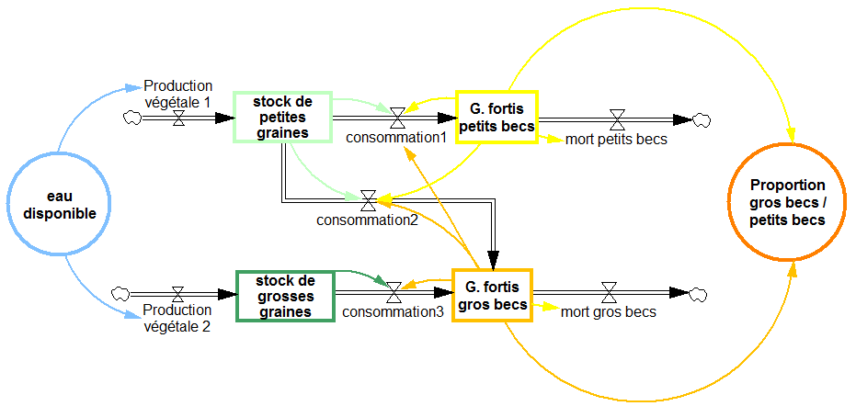
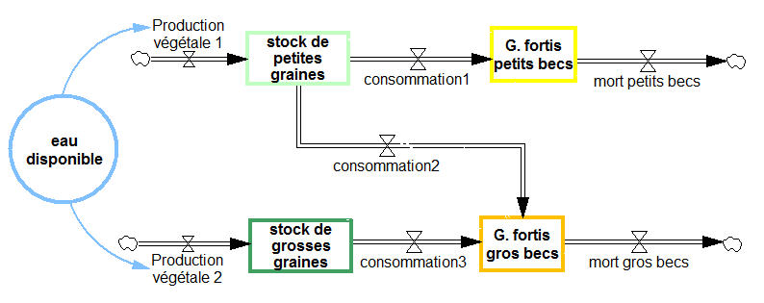

Plusieurs modèles sont proposés :
- Le modèle 1977 complet (version avec flèches apparentes)
- Le modèle 1977, flèches cachées, sans la variable de sortie (proportion gros becs / petits becs)
- Le modèle 2004 complet (version avec flèches apparentes)
- Le modèle2004, flèches cachées, sans la variable de sortie (proportion gros becs / petits becs)
- Le modèle 2004, sans la variable de sortie ni Geospiza magnirostris.

Pour la construction des modèles et leur utilisation, se reporter à la fiche technique du logiciel.

Il peut également être intéressant de demander aux élèves de confronter les résultats de la simulation avec les graphiques publiés par l’équipe des époux Grant (documents en annexe 1).

Références
Evolution of character displacement in Darwin’s finches. Peter & Rosemary Grant, Science 313, 224-226 (2006)
Guide critique de l’évolution. Guillaume Lecointre (dir.), Belin pp 312-330 (2009)
Site Planet-Terre : http://tinyurl.com/planet-terre
Site ACCES de l’INRP : http://acces.inrp.fr/acces/terre/CCCIC/outils/vensim/
Modèles et modélisation en SVT, Groupe Recherche-Formation (Académie de Toulouse) : http://modelisationsvt.free.fr
Annexe 1 : modélisation versus données de terrain

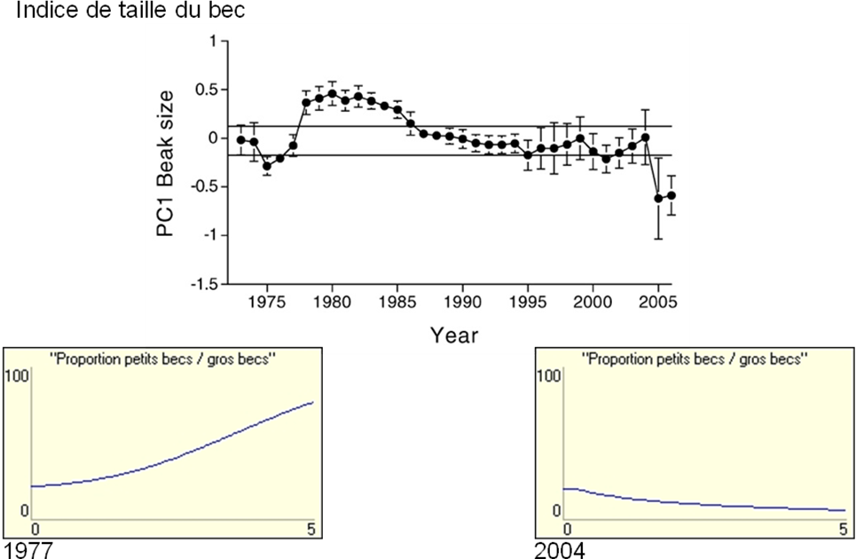

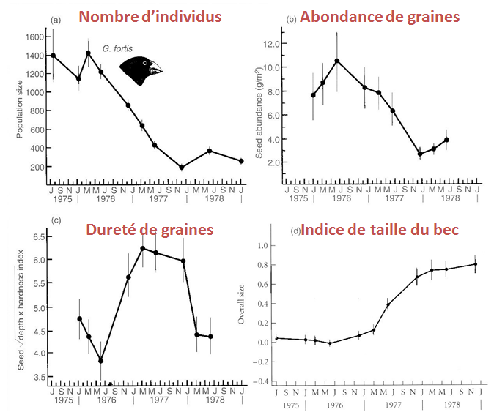

Annexe 2 : paramétrage des modèles
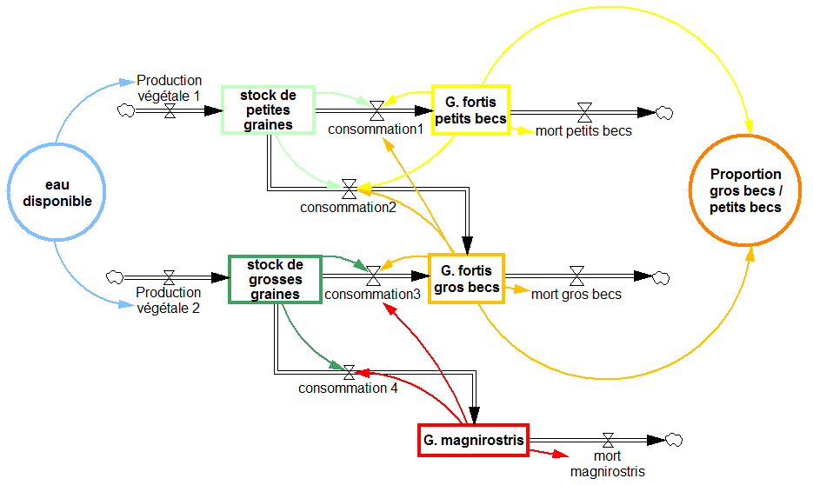

A tout moment il est possible de visualiser les équations en sélectionnant l’icône et en cliquant sur le compartiment ou le flux voulu. La boîte de dialogue qui s’ouvre alors contient l’équation correspondante.

Les effectifs initiaux de pinsons sont ceux effectivement recensés en 1977 ou en 2004.
La durée de simulation est fixée à 5 trimestres, pour coïncider avec les données (cf annexe 1).
La quantité d’eau disponible est fixée initialement à 100, avec possibilité de descendre jusqu’à 0 (sécheresse).
Le stock de petites graines est alimenté par la Production végétale 1, qui est elle-même une fonction exponentielle de la quantité d’eau disponible. Ainsi, quand survient la sécheresse, la production de petites graines chute très brutalement, et le stock est rapidement épuisé.
Le stock de grosses graines est alimenté par la Production végétale 2, qui est elle-même une fonction linéaire de la quantité d’eau disponible. Ainsi, quand survient la sécheresse, la production de grosses graines chute plus progressivement, et le stock perdure un peu.
Les G. fortis petits becs ne reçoivent que des petites graines. Par contre les G. fortis gros becs se nourrissent à 20% de petites graines et 80% de grosses graines.
Les valeurs initiales des stocks de graines et les équations des flux de production végétale ont été définis empiriquement de telle sorte qu’en conditions de disponibilité optimale en eau, les flux de consommation compensent exactement les flux de morts des oiseaux : de ce fait les effectifs sont stables.
Quand G. magnirostris est présent, il influe sur la quantité de grosses graines que reçoivent les G. fortis gros becs :
- si le stock de grosses graines est supérieur au nombre de G. magnirostris plus 80% des G. fortis gros becs, alors chacun reçoit l’équivalent de son effectif (80% pour les G. fortis gros becs) ;
- si ce stock est inférieur, mais encore supérieur au nombre de G. magnirostris, alors les G. magnirostris reçoivent l’équivalent de leur effectif, et les G. fortis gros becs reçoivent le reste ;
- si le stock est inférieur au nombre de G. magnirostris, alors ceux-ci reçoivent l’intégralité du stock, et les G. fortis gros becs ne reçoivent rien.
Ceci permet de rédiger l’équation du flux consommation3 :
Consommation3 = IF THEN ELSE ( stock de grosses graines>("G. fortis gros becs"*0.8+"G. magnirostris"), "G. fortis gros becs"*0.8, IF THEN ELSE
( stock de grosses graines>"G. magnirostris" , stock de grosses graines-"G. magnirostris", 0 ))

